**团体标准《智能仓库技术要求》编制说明**

**一、项目来源**

本标准是《中国仓协2020年第一批团体标准项目计划表》之一。自2020年起，全球暴发的新冠疫情对标准编制的正常推进造成了不可抗力的重大影响。线下调研、集中讨论等关键环节均难以开展，导致制定工作一度暂停。随着社会生产生活全面恢复正常，为积极响应行业发展需求，确保标准技术内容的时效性与适用性，经中国仓协领导小组同意，本标准编制工作组已于2024年正式重组并恢复编写工作。工作组充分借鉴和吸纳近几年来智能仓储技术的最新发展成果与实践经验，保证高质量完成本标准的制定任务。

**二、标准编写的目的、意义**

（一）统一行业认知，明确技术边界。当前，行业对“智能仓库”缺乏统一的技术定义与能力要求，导致市场上各类解决方案供应商均自称“智能”，实则技术含量、自动化与数字化水平天差地别。本标准将通过界定技术构成、应用核心技术、配置关键设备等，为“什么是智能仓库”建立清晰、可衡量的技术标尺。

（二）建立权威依据，支撑政府引导与决策。近年来，国家与地方政府大力倡导智慧物流发展，鼓励企业进行智能化升级。然而，在项目审批、政策扶持与示范评定中，往往缺乏具体、权威的技术标准作为参考依据。本标准的制定将填补这一空白，为政府部门的相关政策制定、项目验收和行业管理提供科学、可靠的技术支撑，确保公共资源的有效配置和产业引导的精准性。

（三）提供清晰指南，引领企业智能化升级。面对转型升级的迫切需求，许多企业，尤其是传统仓储物流企业，对于“如何建设智能仓库”“应达到何种水平”感到迷茫。本标准将为企业提供一个全面、前沿且具可操作性的技术蓝图，帮助其明确升级路径，在方案选型、技术采购与系统集成中有章可循，避免因盲目投资导致的资源浪费，从而高效、稳健地推进智能化进程。

**三、主要工作过程**

**（一）标准研究阶段**

围绕本标准的主题“智能仓库”，主要开展了案头研究、企业调研，并在此基础上形成了标准草案。

案头研究：一方面，学习相关研究报告、专家文章、专业演讲等。行业内，针对数字化、智能化仓储、仓库的研究已有一定的基础，这些研究成果为理清智能化的概念和核心、总结智能仓库的构成与特点、了解智能仓库的发展现状等，为标准编写提供了专业基础和关键思路。另一方面，研究学习现行标准相关标准。主要包括现行数字化、智能化物流、仓储、仓储设施相关标准的对比学习，以及体系相对成熟的智能化领域标准的学习（如智慧城市、智能工厂等），共梳理出标准名录200余个、重点研究学习标准内容50余项，为确定标准框架、核心内容提供参考。

企业调研：分别调研了智能仓储系统、智能分拣系统、智能输送系统、智能搬运系统、数字化系统（平台）等供应商，智能仓库的规划设计工程公司，智能仓库的运营企业等，从供需两端，了解智能仓库的运营情况。

**（二）标准研讨阶段**

2024年12月，组织召开了专家研讨会。研讨会邀请北京伍强科技有限公司、机械工业第六设计研究院有限公司、无锡轻源建筑设计有限公司、中国建研院防火所、京东智能产发股份有限公司（京东产发）、中通服供应链股份有限公司、国网冀北物资公司，涵盖智能仓库的规划设计方、使用方、监管方以及智能设备的供应商。

会上，重点讨论了智能仓库的定义以及标准的核心内容，确定了标准的框架结构，包括设施层、感知层、网络层、平台层、执行层。

**（三）标准补充调研阶段**

2025年3月至7月，针对“设施层、感知层、网络层、平台层、执行层”5个方面涉及的技术、设备开展细化调研，明确五大方面的技术要求。

**（四）标准编写阶段**

2025年8月-9月，综合梳理案头研究、调研、研讨掌握的情况，对标准草案进行补充完善，形成了标准征求意见稿。

**四、标准编制原则**

（一）协调性

本标准在编制过程中兼容现行的国家及相关行业标准，并与其保持协调一致，避免与现行法规规章和行业标准的冲突。

（二）适用性

本标准内容的设置，结合目前不同智能化水平仓库的实际发展情况、仓库智能化升级需求等方面；既考虑企业物流内部的智能仓库、也考虑第三方物流企业的智能仓库，适用于任何智能仓库的运营主体。

（三）适度超前性

结合企业开展的前瞻性探索应用，以及物联网、大数据等新一代技术的发展趋势，适度提出具有前瞻性及引领性的技术要求，确保标准的先进性。通过标准引领，进一步推动提升仓库的智能化水平。

**五、标准主要内容**

**（一）范围**

本文件给出了智能仓库的技术架构，规定了智能仓库设施层、感知层、网络层、平台层、执行层的技术要求以及运营管理要求、评价与改进。

本文件适用于通用（常温）智能仓库的规划建设、运营和管理。

在标准适用对象上，既适用于生产制造、商贸流通企业的内部智能仓库；又适用于第三方物流企业的智能仓库。在标准适用范围上，适用于智能仓库的新建、改扩造。

**（二）术语和定义**

本标准注明3个术语，其中“智能技术”“智能设备”2个术语为引用，“智能仓库”是基于“智能技术”“智能设备”提出的新术语，表明“智能仓库”是“具备自动感知、实时分析、自主决策、精准控制和自动执行特征的仓库”。

**（三）智能仓库的技术架构**

本部门给出了“智能仓库”的技术架构的五大层级及各层级之间的关系，包括设施层、感知层、网络层、平台层和执行层。各层级协同工作，实现仓库运营的数字化、自动化和智能化。其中：

设施层：指仓库建筑，提供物理空间和环境支撑。

感知层：对仓库内人员、设备、货物、环境等要素的自动识别与采集。

网络层：各类数据、指令的稳定、高效、安全传输。

平台层：数据的汇聚、存储、计算、分析、建模及智能决策。

执行层：由各类自动化与智能化设备构成，按照平台层发出的指令进行作业。

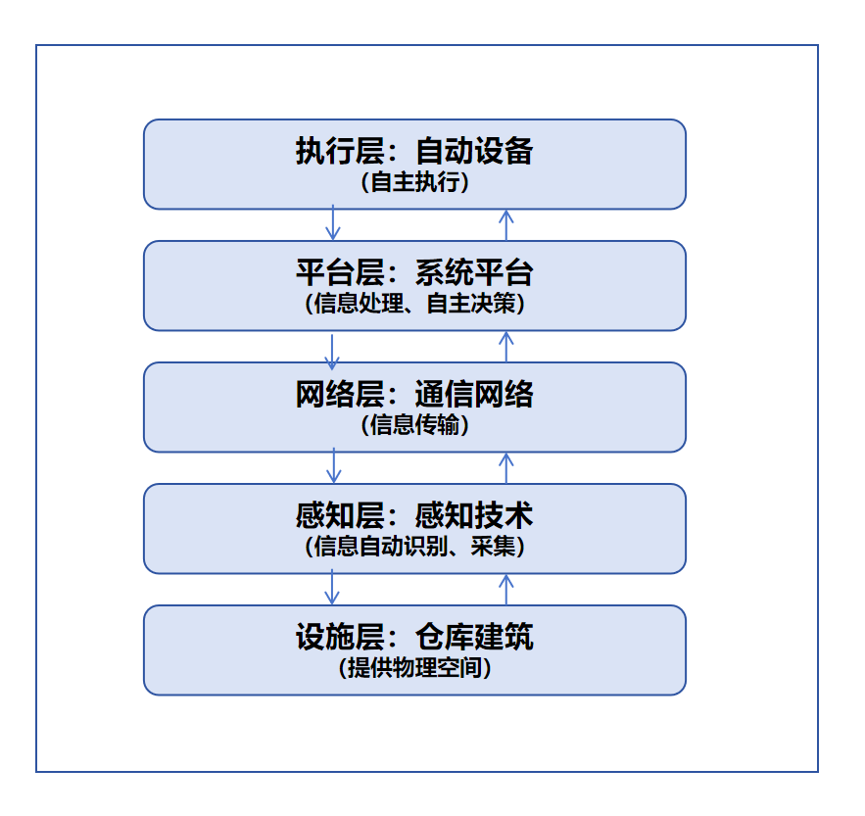

通过上述层级分析可见，智能仓库是一个复杂的协同系统，其智能不仅源于先进的硬件设备，更取决于驱动这些硬件的软件算法。缺乏软件协同的自动化是僵化的，而没有硬件载体的数字化则是空洞的。唯有“软硬一体”，让“大脑”（软件）与“躯体”（硬件）深度协同，才能实现真正的智能。

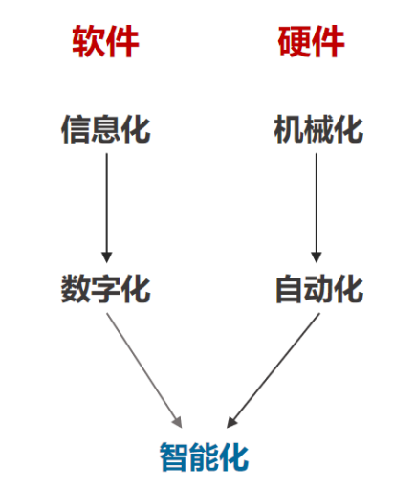

**（四）智能仓库的技术要求**

设施层-仓库建筑：包括仓库的基本要求、建筑结构、地面、供电系统、环境条件等方面的要求。

感知层-感知技术：包括统一编码、自动识别与采集、数据联动等要求。

网络层-通信网络：包括网络覆盖与接入、网络性能、网络设施、网络安全等要求。

平台层-系统平台：包括系统构成、可视化、数据分析与决策、部署与扩展等要求。

执行层-自动设备：包括设备配置、设备合规、设备互联、设备安全、运维与升级等要求。

**（五）智能仓库的运营管理**

明确了制度管理、人员管理、数据管理、能源管理、安全管理等要求。

**六、废止现行有关标准的建议**

无

**七、重大意见分歧的处理经过和依据**

无

**八、采标情况**

本标准未引用或采用国际国外标准。

**九、与现行法律、法规和国家标准的关系**

在法律法规、政策规划方面，智能仓库是降低全社会物流成本、构建现代商贸流通体系、打造智能制造体系的重要支撑，符合国家及行业已发布的《有效降低全社会物流成本行动方案》《关于支持建设现代商贸流通体系试点城市的通知》《“十四五”智能制造发展规划》等相关政策规划要求，与现有法律法规相协调。

在现行标准方面，本标准与《物流园区数字化通用技术要求》（GBT44459-2024）、《数字化仓库基本要求》（WB/T1118-2022）在名称上略有相似，但在内容上形成差异定位。上述2个标准，强调仓库及物流园区涉及要素的数字化过程以及可实现的数字功能，更偏向于“软件”能力。本标准，强调“软硬结合”，分别从软件和硬件提出智能仓库的技术构成及技术要求，是对现行标准内容的补足。

**十、宣贯及实施建议**

本标准不具有实施的强制性，建议作为推荐性标准。标准发布后，建议组织面向相关政府部门、行业协会、智能仓库的规划设计、建设、运营单位进行标准宣贯。建议本标准发布后2个月实施。

**十一、其他应予说明的事项**

无